Министерство образования РФ
ЧИТИНСКИЙ ГОСУДАРСТВЕННЫЙ УНИВЕРСИТЕТ
ЭНЕРГЕТИЧЕСКИЙ ИНСТИТУТ

Факультет экономики и информатики

Кафедра информатики, вычислительной техники и прикладной математики

Курсовой проект

Чита 2004
Министерство образования РФ
ЧИТИНСКИЙ ГОСУДАРСТВЕННЫЙ УНИВЕРСИТЕТ
ЭНЕРГЕТИЧЕСКИЙ ИНСТИТУТ
Факультет экономики и информатики

Кафедра информатики, вычислительной техники и прикладной математики

ПОЯСНИТЕЛЬНАЯ ЗАПИСКА
к курсовому проекту

по дисциплине: «Технология разработки программного обеспечения»

На тему: Автоматизированный учет административно - территориальных единиц муниципальных образований Читинской области

Проектировала студентка группы ИВТ-00 Середа Екатерина Владимировна

Руководитель проекта
Министерство образования РФ
ЧИТИНСКИЙ ГОСУДАРСТВЕННЫЙ ТЕХНИЧЕСКИЙ УНИВЕРСИТЕТ
ЭНЕРГЕТИЧЕСКИЙ ИНСТИТУТ
Факультет экономики и информатики

Кафедра информатики, вычислительной техники и прикладной математики

ЗАДАНИЕ
на курсовой проект

по дисциплине: «Технология разработки программного обеспечения»

Студентке Середа Е. В.

Тема проекта: Автоматизированный учет административно - территориальных единиц муниципальных образований Читинской области
Исходные данные к работе
а)Схема кодирования административно-территориальных единиц муниципальных образований Читинской области.
б)Структура муниципальных районов Читинской области.
в) Книга учета и регистрации территориальных единиц Читинской области.
г) Регистрационная карта территориальных единиц Читинской области.
д) Схема реорганизации территориальных единиц Читинской области.

Рекомендуемая литература
а) Буч Г. Объектно-ориентированный анализ и проектирование с примерами приложений на С++. – 2-е изд. Пер.с англ. – М.: «Издательство Бином», СПб.: «Невский диалект», 1999. – 560 с.
б) Дейт К. Введение в системы баз данных. 6-е издание. – К.: Диалектика, 1998. - 784 с.
в) Шамис В. А. Delphi 5: учебный курс. – Спб.: Питер, 2002 г. – 688 с.

Графическая часть на листах
Дата выдачи задания « » 2004 г.
Дата представления руководителю « » 2004 г.

Руководитель производственной практики _____________________________
Подпись студента____________________________________________________

Утверждаю
Зав.кафедрой
«____»__________________200 г.

Календарный план

Разделы курсового проекта |  | МЕСЯЦЫ И НЕДЕЛИ
 |  | Февраль |  |  |  | Март |  |  |  |  | Апрель
 |  | 1 | 2 | 3 | 4 | 1 | 2 | 3 | 4 | 5 | 1 | 2 | 3 | 4 | 5
1. | Определение темы
2. | Анализ задания
3. | Проектирование
4. | Реализация
5. | Тестирование и отладка
6. | Оформление курсового проекта
7. | Защита курсового проекта

План выполнен: Руководитель работы_______________«____»______________ 200 г.

Реферат
Пояснительная записка – 51 с., 17 рис., 38 табл., 7 источников, 9 прил.
МУНИЦИПАЛЬНОЕ ОБРАЗОВАНИЕ, АДМИНИСТРАТИВНО-ТЕРРИТОРИАЛЬНАЯ ЕДИНИЦА, НАСЕЛЕННЫЙ ПУНКТ, ГОРОДСКОЙ ОКРУГ, СЕЛЬСКОЕ ПОСЕЛЕНИЕ, ГОРОДСКОЕ ПОСЕЛЕНИЕ, МУНИЦИПАЛЬНЫЙ РАЙОН, БАЗА ДАННЫХ, ТАБЛИЦА, КЛАСС, ОБЪЕКТ, АЛГОРИТМ, ЯЗЫК ПРОГРАММИРОВАНИЯ, СОРТИРОВКА, ПОИСК

Программа предназначена для учета административно-территориальных единиц муниципальных образований Читинской области. В программе предусмотрена возможность реорганизации населенных пунктов Читинской области, а также сохранение данных после упразднения поселений. Программу предполагается использовать в администрации Читинской области для автоматизированного учета муниципальных образований Читинской области. В программе предусмотрены возможности поиска данных по наименованию, коду, типу, статусу муниципального образования, а также по дате его учреждения. Также в программе предусмотрена фильтрация данных, а также построение различных видов отчетов, таких как отчет о структуре муниципальных районов, отчет о структуре отдельных поселений, отчет о регистрации муниципальных образований, а также отчет о реорганизации муниципальных образований.

Содержание

Введение…………………………………………………………………………… |  |  | 7
1 | Постановка и анализ задачи……………………………………………….….. |  | 9
 | 1.1 Описание предметной области…………………………. ………………... |  | 9
 | 1.2 Описание элементов математической теории баз данных…………….... |  | 10
 | 1.2.1 | Общие положения теории баз данных..……………………………... | 10
 | 1.2.2 | Отношения, совместимые по типу………………………………….. | 11
 | 1.2.3 | Теоретико-множественные операторы……………………………… | 11
 | 1.2.4 | Специальные реляционные операторы……………...……………… | 14
 | 1.3 Обоснования выбора языка и типа баз данных………………………….. |  | 20
 | 1.4 Иерархии целей и задач ………………………….……………………….. |  | 22
2 | Анализ данных…………………………………………………………………. |  | 24
3 | Программирование…………………………………………………………….. |  | 27
4 | Тестирование…………………………………………………………………... |  | 31
5 | Документирование…………………………………………………………….. |  | 34
 | 5.1 Техническое задание………………………………………………………. |  | 34
 | 5.2 Руководство пользователя………………………………………………… |  | 36
Заключение………………………………………………………………………... |  |  | 46
Список литературы……………………………………………………………….. |  |  | 48
Приложение А Некоторые сведения статистических справочников………… |  |  | 49
Приложение Б Иерархия целей …………………………………...…………… |  |  | 50
Приложение В Диаграмма вариантов использования…………………………. |  |  | 52
Приложение Г Диаграмма случаев использования.…………………………… |  |  | 54
Приложение Д Таблицы базы данных..……………………..….……………….. |  |  | 55
Приложение Ж Связи таблиц данных (логическая модель) …..……………… |  |  | 59
Приложение И Связи таблиц данных (физическая модель) …………………. |  |  | 60
Приложение К Диаграмма классов ……………………………………………... |  |  | 61
Приложение Л Модульная структура программы….…….…………………… |  |  | 62

Введение
Самой трудоемкой задачей любой организации является работа со всевозможной информацией, и поэтому без баз данных сегодня невозможно представить работу большинства финансовых, промышленных, торговых и прочих организаций. Потоки информации, циркулирующие в мире, которые окружают всех, огромны. Во времени они имеют способность увеличиваться. Базы данных позволяют информацию структурировать, хранить и извлекать оптимальным для пользователя образом.
Традиционная технология ведения учета выпускаемых документов предполагает, что одни работники – руководители и исполнители – работают с бумажными документами, а другие – отслеживают их действия (регистрируют перемещение документов, резолюций руководителей, отчеты исполнителей и так далее) с помощью системы журналов и картотек.
Такая технология имеет принципиальные ограничения.
- Информация о документах и ходе их исполнения распределена по системе картотек организации и ее структурных подразделений. Поэтому получение информации о работе с документами на предприятии требует поиска и обработки данных из разнородных и децентрализованных картотек.
- Картотеки документов обычно отделены от исполнителей. Они достаточно часто содержат неполную и неоперативную информацию о состоянии документов.
- Размножение и перемещение большого количества бумажных документов, ведение многочисленных и дублирующих друг друга журналов и картотек. Это приводит к большим объемам непроизводительных трудозатрат.
- Перечисленные проблемы еще более усугубляются в кооперативной системе управления. В этом случае необходимо координировать деятельность организационно самостоятельных структур, территориально удаленных друг от друга.
В результате служба учета и контроля за выпущенными документами не в состоянии в полной мере осуществлять контроль за документооборотом предприятия. Практически невозможно ответить, например, на такие вопросы: над какими документами работает учреждение и в каком они находятся состоянии, какова история решения того или иного вопроса, чем конкретно заняты исполнители? И это при том, что документы и данные о работе с ними персонала являются важнейшим первоисточником всей информации о деятельности предприятия. Именно они позволяют установить связь между показателями ее эффективности, например, финансовыми, с конкретными действиями работников.
Для решения данной проблемы в сфере учета административно-территориальных единиц Читинской области, была разработана программа учета и регистрации административно-территориальных единиц Читинской области. Данная программа предоставляет ряд специальных возможностей для получения конкретных результатов. С помощью этой программы можно осуществлять поиск данных. Это делается при помощи создания SQL-запроса, который осуществляет поиск и фильтрацию данных и выдает требуемые результаты. При поиске данных вводятся конкретные параметры, такие как код, статус, наименование муниципального образования, по которым в дальнейшем осуществляется поиск. Кроме того, в программе предусмотрена возможность создания различных отчетов, таких как отчет о структуре муниципальных районов, отчет о структуре отдельных поселений, отчет о регистрации муниципальных образований, а также отчет о реорганизации муниципальных образований. При создании отчетов также сначала вводятся различные параметры (например, код муниципального образования, дата, на которую необходимо составить отчет), а затем составляется SQL-запрос, в который передаются указанные параметры. После этого создается документ в формате документ Microsoft Word, в который эти данные выводятся. В ряде отчетов также предусмотрена возможность вывода различного вида данных. Так, при построении отчетов, касающихся реорганизации муниципальных образований (например, отчет об изменении статуса, границ или отчет об упразднении муниципального образования), необходимо указать конкретно о каких видах реорганизации должна присутствовать информация в отчете.

1 Постановка и анализ задачи
1.1 Описание предметной области
Программа «Автоматизированный учет административно - территориальных единиц муниципальных образований Читинской области» написана для администрации Читинской области. В администрации Читинской области существует отдел, деятельность которого связана с ведением и учетом статистических сведений, спектр которых широк и разнообразен. В обязанности данного отдела входят сбор и учет различных статистических сведений, касающихся экономического, социального, а также географического и демографического положения дел Читинской области. Кроме того, данный отдел призван выпускать различные постановления, касающиеся различных географических аспектов, таких как преобразование статусов различных муниципальных образований Читинской области, ведение административно-территориальной политики, то есть в сферу деятельности данного отдела входит выпуск постановлений, а также контроль и учет сведений, связанных с установлением изменением административно-территориального деления муниципальных образований Читинской области.
Для управления движением и исполнением документов, издающихся для выполнения и контроля описанных выше проблем персонал отдела ведет специальные журналы и картотеки, в которых фиксируются перемещения документов, а также связанные с ними резолюции и отчеты исполнителей. Правила регистрации документов, состав регистрируемых реквизитов, правила оформления указов и постановления, а также передача документов, правила контроля исполнения, а также соответствующие отчетные формы регламентируются соответствующими инструкциями.
Зарубежные консалтинговые компании дают следующие оценки потерь при работе с бумажными документами и эффективности перехода к работе с электронными документами. По оценке компании DELPHI около 15% всех бумажных документов безвозвратно теряется и сотрудники тратят до 30% своего рабочего времени в попытках найти их. Компания Coopers&Lybrand оценивает, что организации делают в среднем 19 копий каждого документа, что почти 7.5% всех документов теряется безвозвратно. При переходе к работе с электронными документами по оценке Nortan Nolan Institute рост производительности труда сотрудников составляет 25-50%, уменьшается время обработки одного документа долее, чем на 75%, а уменьшение расходов на оплату площадей для хранения документов составляет до 80%.
Сведения, содержащие информацию о территориально-административных образованиях Читинской области поступают из различных источников. Одним из таких источников являются специальные справочники, выпускаемые Читинским областным комитетом государственной статистики. Эти справочники содержат практически все сведения, касающиеся различных муниципальных образований области. Такие справочники бывают нескольких видов:
- социально - экономическое положение муниципальных образований читинской области;
- административно – территориальное устройство Читинской области;
- справочник социально – экономических показателей Читинской области.
Другим источником информации являются государственные архивы, из которых можно получить сведения о таких данных как год образования данной административно-территориальной единицы, различные виды реорганизации, проводимые в данном муниципальном образовании в различные годы, национальный состав поселения, различные сведения, касающиеся народного хозяйства и другие сведения.
На основании всей введенной информации производится обработка данных и получение различных видов отчетов, таких как отчет о структуре муниципальных районов, отчет о структуре отдельных поселений, отчет о регистрации муниципальных образований, а также отчет о реорганизации муниципальных образований. Некоторые сведения, описываемые в вышеуказанных в справочниках, приведены в приложении А.
1.2 Описание элементов математической теории баз данных

1.2.1 Общие положения теории баз данных
В реализациях конкретных реляционных СУБД не используется в чистом виде ни реляционная алгебра, ни реляционное исчисление. Фактическим стандартом доступа к реляционным данным стал язык SQL (Structured Query Language). Язык SQL представляет собой смесь операторов реляционной алгебры и выражений реляционного исчисления, использующий синтаксис, близкий к фразам английского языка и расширенный дополнительными возможностями, отсутствующими в реляционной алгебре и реляционном исчислении. Язык доступа к данным называется реляционно полным, если он по выразительной силе не уступает реляционной алгебре (или реляционному исчислению), т.е. любой оператор реляционной алгебры может быть выражен средствами этого языка. Именно таким и является язык SQL.
Реляционная алгебра представляет собой набор операторов, использующих отношения в качестве аргументов, и возвращающие отношения в качестве результата. Таким образом, реляционный оператор выглядит как функция с отношениями в качестве аргументов
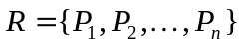 (1.1)
Реляционная алгебра является замкнутой, т.к. в качестве аргументов в реляционные операторы можно подставлять другие реляционные операторы, подходящие по типу. Таким образом, в реляционных выражениях можно использовать вложенные выражения сколь угодно сложной структуры.
Каждое отношение обязано иметь уникальное имя в пределах базы данных. Имя отношения, полученного в результате выполнения реляционной операции, определяется в левой части равенства. Однако можно не требовать наличия имен от отношений, полученных в результате реляционных выражений, если эти отношения подставляются в качестве аргументов в другие реляционные выражения. Такие отношения называются неименованными отношениями. Неименованные отношения реально не существуют в базе данных, а только вычисляются в момент вычисления значения реляционного оператора.
Определяются восемь реляционных операторов, объединенных в следующие две группы:
1) теоретико-множественные операторы:
- объединение;
- пересечение;
- вычитание;
- декартово произведение;
2) специальные реляционные операторы:
- выборка;
- проекция;
- соединение;
- деление.
Не все они являются независимыми, некоторые из этих операторов могут быть выражены через другие реляционные операторы.

1.2.2 Отношения, совместимые по типу
Некоторые реляционные операторы требуют, чтобы отношения имели одинаковые заголовки. Отношения состоят из заголовка и тела. Операция объединения двух отношений есть просто объединение двух множеств кортежей, взятых из тел соответствующих отношений. Если исходные отношения имеют разное количество атрибутов, то множество, являющееся объединением таких разнотипных кортежей нельзя представить в виде отношения. Если отношения имеют одинаковое количество атрибутов, атрибуты имеют одинаковые наименования, но определенны на различных доменах, то объединение кортежей не будет образовывать отношение.
Отношения будут называться совместимыми по типу, если они имеют идентичные заголовки, а именно:
- отношения имеют одно и то же множество имен атрибутов, т.е. для любого атрибута в одном отношении найдется атрибут с таким же наименованием в другом отношении;
- атрибуты с одинаковыми именами определены на одних и тех же доменах.

1.2.3 Теоретико-множественные операторы

Существует ряд теоретико-множественных операторов.

1. Объединением U двух отношений X и Y называется отношение с тем же заголовком, что и у отношений X и Y, и телом, состоящим из кортежей, принадлежащих или X, или Y, или обоим отношениям; синтаксис операции объединения
 (1.2)
Объединение, как и любое отношение, не может содержать одинаковых кортежей. Поэтому, если некоторый кортеж входит и в отношение X, и отношение X, то в объединение он входит один раз.
Пример – Объединение множеств.
Пусть даны два отношения X и Y с информацией о сотрудниках, записанные соответственно в таблицах 1.1 и 1.2.
Таблица 1.1 - Отношение А
Табельный номер | Фамилия | Зарплата
1 | Иванов | 1000
2 | Петров | 2000
3 | Сидоров | 3000
Таблица 1.2 - Отношение B
Табельный номер | Фамилия | Зарплата
1 | Иванов | 1000
2 | Пушников | 2500
4 | Сидоров | 3000
Объединение отношений X и Y будет иметь такой вид, как показано в таблице 1.3.
Таблица 1.3 - Отношение 
Табельный номер | Фамилия | Зарплата
1 | Иванов | 1000
2 | Петров | 2000
3 | Сидоров | 3000
2 | Пушников | 2500
4 | Сидоров | 3000

2. Пересечением U двух отношений X и Y называется отношение с тем же заголовком, что и у отношений X и Y, и телом, состоящим из кортежей, принадлежащих одновременно обоим отношениям X и Y; синтаксис операции пересечения
 (1.3)
Пример – Пересечение множеств.
Для тех же отношений X и Y, что и в предыдущем примере пересечение имеет такой вид, как показано в таблице 1.4.
Таблица 1.4 - Отношение 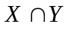
Табельный номер | Фамилия | Зарплата
1 | Иванов | 1000

3. Вычитанием U двух совместимых по типу отношений X и Y называется отношение с тем же заголовком, что и у отношений X и Y, и телом, состоящим из кортежей, принадлежащих отношению X и не принадлежащих отношению Y; синтаксис операции вычитания
 (1.4)
Пример – Вычитание множеств.
Для тех же отношений X и Y, что и в предыдущем примере вычитание имеет вид, как показано в таблице 1.5.
Таблица 1.5 - Отношение 
Табельный номер | Фамилия | Зарплата
2 | Петров | 2000
3 | Сидоров | 3000

4. Декартовым произведением R двух отношений 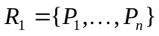 и 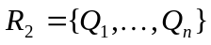 называется отношение, описываемое формулой
, (1.5)
где 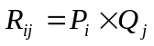, 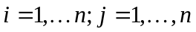.
Мощность произведения 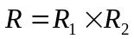 равна произведению мощностей отношений и , т.к. каждый кортеж отношения соединяется с каждым кортежем отношения .
Пример – Декартово произведение. Пусть даны два отношения и с информацией о поставщиках и деталях, описанные соответственно в таблицах 1.6 и 1.7.
Таблица 1.6 - Отношение (Поставщики)
Номер поставщика | Наименование поставщика
1 | Иванов
2 | Петров
3 | Сидоров
Таблица 1.7 - Отношение (Детали)
Номер детали | Наименование детали
1 | Болт
2 | Гайка
3 | Винт
Декартово произведение отношений и будет иметь вид, как показано в таблице 1.8.
Таблица 1.8 - Отношение 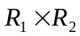
Номер поставщика | Наименование поставщика | Номер детали | Наименование детали
1 | Иванов | 1 | Болт
1 | Иванов | 2 | Гайка
1 | Иванов | 3 | Винт
2 | Петров | 1 | Болт
2 | Петров | 2 | Гайка
2 | Петров | 3 | Винт
3 | Сидоров | 1 | Болт
3 | Сидоров | 2 | Гайка
3 | Сидоров | 3 | Винт
Сама по себе операция декартового произведения не очень важна, так как она не дает никакой новой информации, по сравнению с исходными отношениями. Для реальных запросов эта операция почти никогда не используется. Однако операция декартового произведения важна для выполнения специальных реляционных операций.

1.2.4 Специальные реляционные операторы

Существует ряд специальных реляционных операторов.

1. Выборкой (ограничением, селекцией) на отношении X с условием называется отношение с тем же заголовком, что и у отношения X, и телом, состоящем из кортежей, значения атрибутов которых при подстановке в условие дают значение истина. Условие представляет собой логическое выражение, в которое могут входить атрибуты отношения X и (или) скалярные выражения. В простейшем случае условие имеет вид xRy, где R - один из операторов сравнения (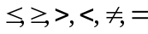и т.д.), а x и y - атрибуты отношения X или скалярные значения. Такие выборки называются -выборки (тэта-выборки).
Пример – Создание тэта-выборки.
Пусть дано отношение X с информацией о сотрудниках, которое хранится в таблице 1.9.
Таблица 1.9 - Отношение A
Табельный номер | Фамилия | Зарплата
1 | Иванов | 1000
2 | Петров | 2000
3 | Сидоров | 3000
Результат выборки X WHERE Зарплата < 300 будет иметь вид, как показано в таблице 1.10.
Таблица 1.10 - Отношение X WHERE Зарплата<3000
Табельный номер | Фамилия | Зарплата
1 | Иванов | 1000
2 | Петров | 2000
Смысл операции выборки очевиден - выбрать кортежи отношения, удовлетворяющие некоторому условию. Таким образом, операция выборки дает "горизонтальный срез" отношения по некоторому условию.

2. Проекцией А отношения R по атрибутам 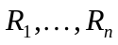, где каждый из атрибутов принадлежит отношению , называется отношение с заголовком 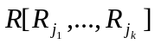 и телом, содержащим множество кортежей вида 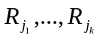, таких, для которых в отношении R найдутся кортежи со значением атрибута 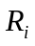 равным 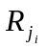. Операция проекции дает "вертикальный срез" отношения, в котором удалены все возникшие при таком срезе дубликаты кортежей.
Пример – Операция проекции. Пусть дано отношение R с информацией о поставщиках, включающих наименование и месторасположение, записанное в таблице 1.11.
Таблица 1.11 - Отношение A (Поставщики)
Номер поставщика | Наименование поставщика | Город поставщика
1 | Иванов | Уфа
2 | Петров | Москва
3 | Сидоров | Москва
4 | Сидоров | Челябинск
Проекция A[Город поставщика] будет иметь вид, как показано в таблице 1.12.
Таблица 1.12 - Отношение A[Город поставщика]
Город поставщика
Уфа
Окончание таблицы 1.12
Москва
Челябинск
3. Операция соединения отношений, наряду с операциями выборки и проекции, является одной из наиболее важных реляционных операций. Обычно рассматривается несколько разновидностей операции соединения:
- общая операция соединения;
- -соединение (тэта-соединение);
- экви-соединение;
- естественное соединение.
Наиболее важным из этих частных случаев является операция естественного соединения. Все разновидности соединения являются частными случаями общей операции соединения.

4. Соединением отношений и по условию называется отношение, в котором представляет собой логическое выражение, в которое могут входить атрибуты отношений и и (или) скалярные выражения. Таким образом, операция соединения есть результат последовательного применения операций декартового произведения и выборки.

5. Пусть отношение содержит атрибут 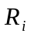, отношение  содержит атрибут 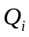, а - один из операторов сравнения (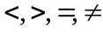и т.д.). Тогда -соединением отношения по атрибуту с отношением по атрибуту 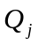 называют отношение
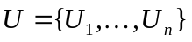, (1.6)
где 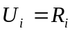, если 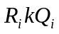 есть истина;
Пример – Тэта-соединение. Пусть существует некоторая компания, в которой хранятся данные о поставщиках и поставляемых деталях. Пусть поставщикам и деталям присвоен некий статус. Пусть бизнес компании организован таким образом, что поставщики имеют право поставлять только те детали, статус которых не выше статуса поставщика (смысл этого может быть в том, что хороший поставщик с высоким статусом может поставлять больше разновидностей деталей, а плохой поставщик с низким статусом может поставлять только ограниченный список деталей, важность которых (статус детали) не очень высока). Исходные данные записаны соответственно в таблицах 1.13 и 1.14.
Таблица 1.13 - Отношение A (Поставщики)
Номер поставщика | Наименование поставщика | X (Статус поставщика)
1 | Иванов | 4
2 | Петров | 1
3 | Сидоров | 2
Таблица 1.14 - Отношение B (Детали)
Номер детали | Наименование детали | Y (Статус детали)
1 | Болт | 3
2 | Гайка | 2
3 | Винт | 1
Тэта-соединение таблиц, показывающее поставщиков и детали, которые они могут поставлять, записываются в таблицу 1.15.
Таблица 1.15 - Отношение "Какие поставщики поставляют какие детали"
Номер поставщика | Наименование поставщика | X (Статус поставщика) | Номер детали | Наименование детали | Y (Статус детали)
1 | Иванов | 4 | 1 | Болт | 3
1 | Иванов | 4 | 2 | Гайка | 2
1 | Иванов | 4 | 3 | Винт | 1
2 | Петров | 1 | 3 | Винт | 1
3 | Сидоров | 2 | 2 | Гайка | 2
3 | Сидоров | 2 | 3 | Винт | 1
6. Экви-соединение является наиболее важным частным случаем -соединения является случай, когда отношение есть просто равенство.
Пример – Экви-соединение таблиц. Пусть имеются отношения ,  и , хранящие информацию о поставщиках, деталях и поставках соответственно (для удобства введем краткие наименования атрибутов), записанные соответственно в таблицах 1.16, 1.17 и 1.18.
Таблица 1.16 - Отношение P (Поставщики)
Номер поставщика PNUM | Наименование поставщика PNAME
1 | Иванов
2 | Петров
3 | Сидоров
Таблица 1.17 - Отношение D (Детали)
Номер детали DNUM | Наименование детали DNAME
1 | Болт
2 | Гайка
3 | Винт
Таблица 1.18 - Отношение PD (Поставки)
Номер поставщика PNUM | Номер детали  DNUM | Поставляемое количество  VOLUME
1 | 1 | 100
1 | 2 | 200
1 | 3 | 300
2 | 1 | 150
2 | 2 | 250
3 | 1 | 1000
Результаты, показывающие, какие детали поставляются поставщиками, дает экви-соединение этих таблиц, показанное, в таблице 1.19.
Таблица 1.19 - Отношение "Какие детали поставляются какими поставщиками"
Номер поставщика  PNUM1 | Наименование поставщика  PNAME | Номер поставщика  PNUM2 | Номер детали  DNUM | Поставляемое количество  VOLUME
1 | Иванов | 1 | 1 | 100
1 | Иванов | 1 | 2 | 200
1 | Иванов | 1 | 3 | 300
2 | Петров | 2 | 1 | 150
2 | Петров | 2 | 2 | 250
3 | Сидоров | 3 | 1 | 1000
Недостатком экви-соединения является то, что если соединение происходит по атрибутам с одинаковыми наименованиями, то в результирующем отношении появляется два атрибута с одинаковыми значениями. В данном примере атрибуты PNUM1 и PNUM2 содержат дублирующие данные. Избавиться от этого недостатка можно, взяв проекцию по всем атрибутам, кроме одного из дублирующих. Именно так действует естественное соединение.
7. Пусть даны отношения 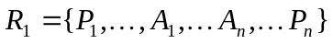 и 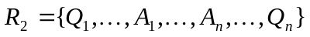, имеющие одинаковые атрибуты (т.е. атрибуты с одинаковыми именами и определенные на одинаковых доменах). Тогда естественным соединением R отношений и называется отношение, содержащее множество кортежей

(1.7)
Естественное соединение эквивалентно следующей последовательности реляционных операций:
- Переименовать одинаковые атрибуты в отношениях;
- Выполнить декартово произведение отношений;
- Выполнить выборку по совпадающим значениям атрибутов, имевших одинаковые имена;
- Выполнить проекцию, удалив повторяющиеся атрибуты;
- Переименовать атрибуты, вернув им первоначальные имена.
Пример – Естественное соединение таблиц. В предыдущем примере ответ на вопрос, "какие детали поставляются поставщиками", более просто записывается в виде естественного соединения трех отношений P JOIN D JOIN PD, записанных в таблицу 1.20.
Таблица 1.20 - Отношение P JOIN PD JOIN D
Номер поставщика  PNUM | Наименование поставщика  PNAME | Номер детали  DNUM | Наименование детали  DNAME | Поставляемое количество  VOLUME
1 | Иванов | 1 | Болт | 100
1 | Иванов | 2 | Гайка | 200
1 | Иванов | 3 | Винт | 300
2 | Петров | 1 | Болт | 150
2 | Петров | 2 | Гайка | 250
3 | Сидоров | 1 | Болт | 1000

7. Пусть даны отношения 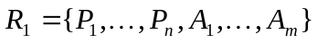 и 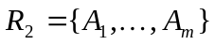, причем атрибуты 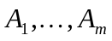 - общие для двух отношений. Делением отношений на называется отношение, содержащее множество кортежей 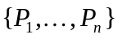, таких, что для всех кортежей в отношении найдется кортеж 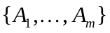. Отношение выступает в роли делимого, отношение выступает в роли делителя. Деление отношений аналогично делению чисел с остатком.
Пример – Деление таблиц. В примере с поставщиками, деталями и поставками дается ответ на вопрос, "какие поставщики поставляют все детали?". В качестве делимого берется проекция 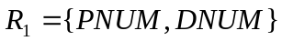, содержащая номера поставщиков и номера поставляемых ими деталей. Она записывается в таблицу 1.21.
Таблица 1.21 - Проекция X=PD[PNUM,DNUM]
Номер поставщика PNUM | Номер детали DNUM
1 | 1
1 | 2
1 | 3
2 | 1
2 | 2
Окончание таблицы 1.21

3 | 1
В качестве делителя берется проекция 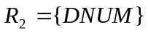, содержащая список номеров всех деталей (не обязательно поставляемых кем-либо), записанная в таблицу 1.22.
Таблица 1.22 - Проекция Y=D[DNUM]
Номер детали DNUM
1
2
3
Деление DEVIDEBY дает список номеров поставщиков, поставляющих все детали. Оно записывается в таблицу 1.23.
Таблица 1.23 - Отношение X DEVIDEBY Y
Номер поставщика PNUM
1
1.3 Обоснование выбора языка и типа базы данных
При описании программы был важен правильный выбор языка программирования, на котором выполнялась бы работа. Язык программирования должен был обладать несколькими необходимыми для написания приложений свойствами, которые помогут наиболее эффективно и быстро разработать приложение.
Требовались следующие свойства:
- язык должен предоставлять программисту средства для эффективной и быстрой работы с таблицами и базами данных;
- язык должен полностью поддерживать интерфейс Windows’9x, и предоставлять все средства для разработки приложений для этой операционной системы;
- язык должен предоставлять средства для работы с базами данных.
Были рассмотрены три возможных варианта: Delphi, C++Builder, и Visual C++. В результате для написания программ был использован Delphi, потому что Delphi - это комбинация нескольких важнейших технологий:
- высокопроизводительный компилятор в машинный код;
- объектно-ориентированная модель компонент;
- визуальное построение приложений из программных прототипов, что обеспечивает высокую скорость их создания;
- масштабируемые средства для построения баз данных.
Компилятор, встроенный в Delphi, обеспечивает высокую производительность, необходимую для построения приложений в архитектуре “клиент-сервер”. Этот компилятор в настоящее время является одним из самых быстрым в мире, его скорость компиляции составляет свыше 120 тысяч строк в минуту на компьютере 486DX33. Он предлагает легкость разработки и быстрое время проверки готового программного блока и в то же время обеспечивает качество кода. Кроме того, Delphi обеспечивает быструю разработку без необходимости писать вставки на Си или ручного написания кода, хотя такая возможность существует.
Объекты баз данных в Delphi основаны на SQL и включают в себя полную мощь Borland Database Engine. В состав Delphi также включен Borland SQL Link, поэтому доступ к СУБД Oracle, Sybase, Informix и InterBase происходит с высокой эффективностью. Кроме того, Delphi включает в себя сервер Interbase для того, чтобы можно было разработать расширяемые на любые внешние SQL-сервера приложения в офлайновом режиме. В среде Delphi возможно проектирование информационных систем, для хранения информации в которых используются файлы формата .dbf или .db.
Именно по этим причинам было принято решение проектирования программы на языке Delphi. Среди большого разнообразия продуктов для разработки приложений Delphi занимает одно из ведущих мест. В основе популярности лежит тот факт, что Delphi, как никакая другая система программирования, удовлетворяет изложенным требованиям.
В качестве СУБД для реализации поставленной задачи была выбрана СУБД Interbase. Данный выбор обосновывается рядом преимуществ данной системы:
- все платформы Interbase поддерживают протокол TCP/IP; кроме того, сервер Interbase для Windows NT поддерживает протокол NetBEUI, а сервер Interbase для операционой системы NetWare поддерживает протокол IPX/SPX;
- interbase поддерживает ANSI стандарт языка запросов SQL, используемый многими интерактивными инструментами построения SQL-запросов, а также различными приложениями;
- приложение, использующее СУБД Interbase, имеет одновременно доступ сразу к нескольким базам данных одновременно;
- сервер Interbase поддерживает возможность сохранения старых версий различных записей таблиц, таким образом, транзакции могут просматривать представление этих записей.
- сервер Interbase блокирует только конкретную запись, изменяемую клиентом вместо того, чтобы блокировать все страницы базы данных;
- сервер Interbase автоматически оптимизирует запросы, однако план запросов можно задать и непосредственно;
- interbase поддерживает поля данных динамически изменяемых размеров, которые могут содержать бесформатные данные, то есть, и графику, и текст;
- сервер Interbase поддерживает автоматическое построение связей кросс-таблиц (между внешними и первичным ключами);
- interbase поддерживает программные модули, которые могут запускаться с сервера;
- interbase полностью контролирует начало, действие и откат транзакций, включая поименованные транзакции;
- любой клиент, использующий таблицу базы данных Interbase, не может блокировать ее от использования другими клиентами;
- транзакции, использующиеся сразу для нескольких баз данных, проверяют все изменения баз данных еще до начала своего действия;
- interbase поддерживает файлы, подключаемые при запуске приложения баз данных, содержащие типы данных Interbase и вызываемые функции;
- сервер Interbase содержит процессор для конвертирования SQL и DSQL операторов и переменных в формат, который может использоваться компиляторами базовых языков;
- interbase поддерживает API функции, с помощью которых приложения могут конструировать SQL и DSQL операторы непосредственно для Interbase и запроса результатов.
1.4 Иерархии целей и задач
Основной целью, которая была поставлена при создании данной программы, была задача учета муниципальных образований Читинской области. При этом предполагалась необходимость создания структурированной системы, которая обеспечивала бы одновременно надежное хранение данных, а также возможность обеспечение доступа к необходимой информации и получение соответствующих результатов. Для достижения данной цели необходимо было достигнуть выполнения еще трех целей. Одна из них состояла в поиске алгоритма, обеспечивающего способ кодировки муниципальных образований области таким образом, чтобы он был достаточно простым в реализации, но при этом и достаточно надежным, чтобы не возникало коллизий при реорганизации структуры поселений Читинской области и занесении данных. Второй целью, которую необходимо было достигнуть для решения основной задачи – это создание дружественного интерфейса программы, который бы позволял бы пользователю максимально быстро и просто получить всю необходимую ему информацию. Кроме того, еще одной задачей, которая возникла при достижении основной цели, была задача разграничения доступа пользователей к данным с целью их сохранности и защиты. Для этого были созданы три уровня доступа к данным. В соответствии с правами конкретного пользователя предоставлялась возможность изменения данных у всех таблиц базы, изменения данных и просмотра части всех таблиц и невозможности изменения данных в таблицах базы. Пользователи, обладающие такими правами, имеют возможность только просматривать данные базы.
При разработке приложения сервера базы данных также ставился ряд задач, которые были выполнены. Основной задачей сервера являлось осуществление возможности работы с пользователями базы данных, а также осуществление возможности управления файлом базы данных. При работе с пользователями базы данных необходимо было сделать возможным регистрации и удаление пользователей базы данных, а также контролирование пользовательских прав. При работе с файлом базы данных ставилась задача резервирования файла на случай возникновения непредвиденных обстоятельств, а также задача последующего восстановления данных и копии файла. Кроме того, при создании сервера базы данных ставилась задача осуществления возможности контролирования состояния и ведения статистики по базе данных.
Иерархии целей приведены в приложении Б. Диаграмма вариантов использования приведена в приложении В. Диаграмма случаев использования приведена в приложении Г.

2 Анализ данных
Для обработки данных в программе были созданы ряд таблиц.
- Таблица Region. В этой таблице хранятся данные о названии, коде, а также статусе и типе поселения. Статус поселения показывает, является ли поселение городским, либо сельским. Тип поселения определяет, является ли поселение самостоятельным населенным пунктом или зависит от какого либо другого населенного пункта или муниципального образования.
- Таблица RegionStruct. В этой таблице хранятся данные о муниципальных образованиях области, такие как численность поселения, площадь территории, количество сельских и городских поселений, входящих в состав муниципального образования и другие данные на какое-либо конкретное число.
- Таблица VillageStruct. В этой таблице хранятся данные о населенных пунктах области, такие как численность населения, общая площадь, занимаемая населенным пунктом и расстояние до центра на какое-либо число.
- Таблица Reorganization. В этой таблице хранятся все постановления, в соответствии с которыми проводились какие-либо реорганизации в области. Сведения о постановлениях состоят из номера выпущенного постановления, который является уникальным, названия документа, а также авторов, его выпустивших и даты выпуска.
- Таблица ReorgKode. Эта таблица используется в том случае, если выходит постановление об изменении статуса какого-либо поселения. При этом в таблицу заносятся данные о том, какой код был у населенного пункта и какой код ему присваивается в соответствии с вышедшим постановлением, а также номер самого постановления.
- Таблица ReorgName. Эта таблица используется в том случае, если выходит постановление об изменении наименования какого-либо поселения. При этом в таблицу заносятся данные о том, какое наименование было у населенного пункта и какое наименование ему присваивается в соответствии с вышедшим постановлением, а также код муниципального образования, в котором произведена реорганизация и номер самого постановления.
- Таблица ReorgArea. Эта таблица используется в том случае, если выходит постановление об изменении территории, занимаемой каким-либо поселением, либо при изменении границ поселения. При этом в таблицу заносятся данные о том, какой размер территории был у населенного пункта и какой размер территории устанавливается в соответствии с вышедшим постановлением, а также код муниципального образования, в котором произведена реорганизация и номер самого постановления.
- Таблица ReorgPeople. Эта таблица используется в том случае, если выходит постановление об изменении численности населения в каком-либо поселении. Это может быть как отдельный населенный пункт, так и целое муниципальное образование. При этом в таблицу заносятся данные о том, какая численность населения была в данном муниципальном образовании до выхода постановления и какая численность населения устанавливается в соответствии с вышедшим постановлением, а также код муниципального образования, в котором произведена реорганизация и номер самого постановления.
- Таблица ReorgDel. Эта таблица используется в том случае, если выходит постановление об упразднении какого-либо поселения. При этом в таблицу заносятся данные о том, какая численность населения была в данном муниципальном образовании до выхода постановления и какая численность населения устанавливается в соответствии с вышедшим постановлением, а также код муниципального образования, в котором произведена реорганизация и номер самого постановления.
- Таблица Dictionary. Эта таблица является справочником, используемым при кодировке какого-либо поселения или муниципального образования. Код каждого поселения можно разделить на несколько частей, и по значениям этих частей можно определить, каким статусом обладает данное поселение, то есть является оно городским или сельским поселением, самостоятельного или несамостоятельного типа. Соответствующие обозначения частей кода и содержит таблица Dictionary. Кроме того, она содержит также краткое описание вариантов кода.
- Таблица Identify. Эта таблица содержит данные о том, как будет меняться статус каких-либо поселений, если меняется статус муниципального образования или населенного пункта, в подчинение которого входит данный населенный пункт. Изменение статуса поселений будет производиться при этом в соответствии с данными, занесенными в таблицу Dictionary.
- Таблица IdentDelete. Эта таблица будет использоваться в том случае, когда меняется статус поселения при упразднении населенного пункта или муниципального района, в подчинении которого находится данный населенный пункт. Изменение статуса поселений будет производиться при этом в соответствии с данными, занесенными в таблицу Dictionary.
Назначение каждой из таблиц базы данных, а также сведения о размере, типе и назначении каждого из полей таблиц приведено в приложении Д. Логическая модель связи таблиц приведена в приложении Ж. Физическая модель связи таблиц приведена в приложении И.
Для обеспечения структурированности, а также универсальности и возможности дальнейшей модификации программы, при разработке данной программы было создано три класса. Самым основным является класс TTableManager. При построении данного класса была установлена возможность связывания компонентов на форме и полей базы данных. Класс TTableManager имеет в качестве одного из полей указатель на набор данных в который производится запись сведений, а также из которого эти сведения получаются. Для осуществления возможности выборки данных из таблиц в классе TTableManager предусмотрено специальное поле типа запрос, а также функция LocateRecord, которая позволяет по ключевому полю таблицы выяснить, существует ли в данной таблице некоторая запись или нет. Также в данном классе для установления взаимооднозначного соответствия между полями базы данных и визуальными компонентами формы предусмотрен список типа TListTableProperty, который состоит из элементов типа TTableProperty. Класс TTableProperty специально разрабатывается в программе для установления соответствия между полем какой-либо из таблиц базы данных. Для этого каждый экземпляр класса TTableProperty содержит указатель на поле таблицы и указатель на элемент формы. Для установления возможности контроля за вводимой информации в классе TTableProperty создаются атрибуты: тип вводимого значения, диапазон, в пределах которого должно лежать вводимое значение, а также операция ValueInRange, которая определяет, лежит ли введенное значение в пределах указанного диапазона или нет, а также соответствует ли введенное значение заранее установленному типу или нет. Если какое-либо из условий нарушается, то функция возвращает код ошибки. Далее разрабатывается класс TListTableProperty, который состоит из элементов типа TTableProperty. При помощи такого класса осуществляется возможность доступа ко всем компонентам форм, полям таблиц и контроль за информацией, содержащейся в них. Кроме описанных выше классов был создан специальный класс TKodeMO, который обеспечивает правильность конструирования кода поселения. В нем разработан ряд операций, обеспечивающий на основании таблиц и определенных значений атрибутов создавать код поселения.
Диаграмма созданных классов показана в приложении К.

3 Программирование
При реализации поставленной задачи был использован ряд алгоритмов.
  - Алгоритм для построения кода какого-либо поселения или муниципального образования. Для этого была создана специальная таблица, названная Dictionary, в которую заносятся все возможные варианты кодировки поселения с указанием той части кода, для которой создается данный вариант. При помощи операций и атрибутов класса TKodeMO происходит определение длины кодовой строки, маски кода, а также частей, на которые делится основной код. После этого при определении значений атрибутов класса TKodeMO с помощью операций, определенных в этом классе, конструируется значение кода. При определении кода для какого-либо поселения при построении кода учитывается также, что код поселения – уникальное значение, каждому муниципальному образованию должен в соответствие ставиться уникальный код. Для определения уникальности кода данные берутся из таблицы, содержащей сведения о муниципальных образованиях – Region. Чтобы определить, какой должен быть код у регистрируемого поселения, была создана специальная процедура, которая при помощи фильтрации данных выясняет, какой код был у «предыдущего» поселения, а затем увеличивает это значение на единицу. В данном случае под предыдущим поселением понимается поселение, которое было зарегистрировано перед текущим поселением и имеет с ним одинаковый статус, а также находится с ним в одной области, если регистрируемое поселение имеет статус муниципального района, находится с ним в одном муниципальном районе, если имеет статус самостоятельного населенного пункта, входящего в муниципальное образование и так далее. Это реализуется при помощи следующего кода:
DICTIONARYSet.Filter := 'Number = ' + QuotedStr(key);
DICTIONARYSet.Filtered := true;
if DICTIONARYSet.RecordCount = 0 then Exit;
minr := DICTIONARYSetMinR.AsString;
maxr := DICTIONARYSetMaxR.AsString;
digit := DICTIONARYSetDigit.AsInteger;
REGIONSet.First;
s := '0';
while not REGIONSet.Eof do
begin
k.CodeString := REGIONSetKode.AsString;
if (((sub > 1) and (k.SubCode[sub-1] = ext)) or (sub = 1)) and
(k.RegionType = TRegionType(sub-1)) and
(k.SelectSubCode[sub1] >= minr) and
(k.SelectSubCode[sub1] <= maxr) and
(k.SelectSubCode[sub1] > s)
then s := k.SelectSubCode[sub1];
REGIONSet.Next;
end;
if (sub >= sub1) and (s = '0')
then s := minr
else if (sub >= sub1) and (s > '0')
then s := IntToStr(StrToInt(s)+1);
if StrToInt(s)+1 > StrToInt(maxr) then Exit;
  - Алгоритм перекодировки поселения в случае изменения статуса муниципального образования и упразднения этого муниципального образования, в состав которого входит данное поселение. Этот алгоритм основан на построении SQL-запроса, который позволяет выяснить код поселения, за которым «следует» определяемый код. После этого на основании данных в справочниках, а также маски, соответствующей типу конкретного поселения, формируется новый код. Для этого производятся операции подобно тем, которые описаны в алгоритме для построения кода какого-либо муниципального образования. После того как установлен новый код данного поселения идет контроль за целостностью структуры данных. Она заключается в проверке иерархии всех населенных пунктов, то есть, если в подчинении данного муниципального образования находятся еще какие-либо другие населенные пункты, то они также меняют свой код таким же образом, как и поселение, в состав которого они входят. Если же и в состав этих поселений входят другие поселения, то их код также изменяется по вышеописанному алгоритму. При изменении статуса какого-либо поселения нет необходимости просматривать всю таблицу. Чтобы рассматривать только те поселения, которые входят в состав поселения, статус которого меняется, сначала из таблицы делается запрос на соответствующие поселения. Таким образом, скорость вычислений при небольшой вложенности данных заметно увеличивается, если в таблице содержится большое число сведений. Запрос, используемый в данном алгоритме, имеет вид:
select region.kode, dictionary.digit
from region, dictionary
where (dictionary.number = :key) and
(region.kode = (select max(region.kode)
from region, dictionary
where (dictionary.number = :key) and
(region.kode like :mask) and
(region.kode between :ex||dictionary.minr||:m)
and :ex||dictionary.maxr||:mask1)))
  - Алгоритм сортировки выбираемых данных. При выборе данных из таблиц происходит упорядочение данных. Это необходимо для правильного визуального представления структуры района. В том случае, если данные выводятся в таблицу, в которой по желанию пользователя можно будет производить сортировку по определенным полям таблицы, то упорядочение данных происходит при помощи построения динамического SQL-запроса, который учитывает в себе таблицу, из которой необходимо произвести выборку и поле, по которому необходимо произвести упорядочение. Преимущество данного метода по сравнению с методами перестановки записей таблицы заключается в том, что при перестановке записей очень много времени тратится на перемещение указателей в таблице и переинициализацию данных, что очень заметно влияет на скорость работы программы. Скорость же SQL-запросов при этом оказывается сравнительно более высокой и заметно не снижает скорость работы программы. Для реализации этого алгоритма был использован следующий SQL-запрос:
select red.kode, reg.name, rgzn.data, rgzn.name, rgzn.number, rgzn.author,
rgzn.other, res1.area, res2.allpeople, vil1.allpeople, vil2.area
from reorgdel red left join region reg on red.kode = reg.kode
left join reorganization rgzn on rgzn.number = red.number
left join regionstruct res1 on (red.kode = res1.kode) and
(res1.datestruct = (select max(res1.datestruct)
from regionstruct res1
where (res1.kode = red.kode) and
(res1.allpeople is not null)))
left join regionstruct res2 on (red.kode = res2.kode) and
(res2.datestruct = (select max(res2.datestruct)
from regionstruct res1
where (res2.kode = red.kode) and
(res2.area is not null)))
left join villagestruct vil1 on (red.kode = vil1.kode) and
(vil1.datestruct = (select max(vil1.datestruct)
from villagestruct vil1
where (vil1.kode = red.kode) and
(vil1.allpeople is not null)))
left join villagestruct vil2 on
(red.kode = vil2.kode) and
(vil2.datestruct = (select max(vil2.datestruct)
from villagestruct vil2
where (vil2.kode = red.kode) and
(vil2.area is not null)))
order by red.kode
  - Алгоритм поиска данных. Для реализации данного алгоритма был построен динамический SQL-запрос, в котором при установке определенных значений параметров можно выбирать различные данные из различных таблиц В качестве параметров могут выступать не только различные значения определенных полей какой-либо таблицы данных. В качестве параметров могут выступать также и таблицы, из которых производится выборка, а поля, их значения и количество. Для реализации аднного алгоритма был построен следующий алгоритм:

Select Kode, Name, DateCreate
from Region
where (RegionType = :t) and
(RegionStat = :s)
Во всех алгоритмах созданных при разработке программы были разработаны SQL-запросы, так как они позволяют осуществлять поиск и сортировку со скоростью более высокой, чем поиск и сортировку с помощью обычных функций, так как вычислительная сложность запросов гораздо меньше, чем вычислительная сложность функций.
При разработке данной программы был создан ряд модулей. Главным модулем является Main, в котором находится главная форма приложения. Из него вызываются все остальные формы. После этого был создан модуль данных DataModule1, который хранит все компоненты для доступа к таблицам на физическом носителе. Далее был создан модуль Department, содержащий объекты для контроля доступа к данным. К этому модулю подключается модуль DataModule1. Далее были созданы ряд диалоговых окон для модификации данных таблиц в базе. Для получения данных по результатам работы – для создания отчетов, также был создан следующий ряд диалоговых окон, в которых задаются параметры отчетов, а затем выводятся результаты. Все эти диалоги вызываются из модуля Main и подключаются к нему. Кроме того, к ним для внесения данных в базу подключается модуль Department. Для просмотра данных в таблицах были созданы специальные формы. Помимо описанных модулей, созданы дополнительные модули для реализации дополнительных функций.
Главным модулем серверного приложения является модуль Main, а к этому модулю подключаются модули резервирования, восстановления базы, модуль работы с пользователем, а также модули ведения статистики.
Модульная структура программы приведена в приложении Л.

4 Тестирование
Для тестирования программы «Автоматизированный учет административно - территориальных единиц муниципальных образований Читинской области» применялись методы функционального и структурного тестирования.
Структурное тестирование программы или тестирование «по принципу белого ящика» производится в том случае, когда проверяется детальное изучение логики программы и тестовые наборы данных подбираются таким образом, чтобы обеспечить возможность максимально возможного количества маршрутов, логических ветвлений, циклов и так далее. Структурное тестирование руководствуется четырьмя следующими наборами тестовых критериев:
- покрытие операторов;
- покрытие узлов ветвлений;
- покрытие условий;
- комбинаторное покрытие условий.
Структурное тестирование применялось в программе для проверки правильности построения дерева из муниципальных образований. Данные для проверки выбирались из таблицы, содержащей сведения о структуре и составе муниципальных образований Читинской области. При построении дерева существуют две альтернативы: можно построить дерево, в состав которого входят абсолютно все муниципальные образования, а также можно построить дерево только из существующих на настоящий момент муниципальных образований. В том случае, если нужно построить дерево, в котором будут содержаться только те муниципальные образования, которые существуют на данный момент времени, то необходимо выполнить следующий дополнительный кусок кода:
if AllVisible = false
then
begin
if SelectFromFile(IBQuery, 'reorgdel1.sql',
Table.FieldByName('KODE').AsString) = false then Exit;
if IBQuery.Fields[0].AsVariant <> NULL then
begin
Table.Next;
continue;
end;
end;
Для проверки выполнения или невыполнения первого условия были созданы тестовые наборы, в которых флаг AllVisible был равным false и тестовые наборы, в которых этот флаг был равен true. В том случае, если флаг AllVisible был равен false, то дополнительная проверка на существование муниципального образования не производилась, и сведения о муниципальном образовании добавлялись в дерево. Если же флаг AllVisible был равен false, то при помощи операторов, стоящих после условия AllVisible = false в вышеприведенном куске кода производилась проверка на существование текущего муниципального образования. В том случае, если оказывалось, что на данный момент времени такого муниципального образования нет, то оно в дерево не включалось. Для проверки работы алгоритма построения дерева вводились следующие тестовые наборы:
- муниципальное образование, которое существует на данный момент, флаг AllVisible = true, то есть показывать все муниципальные образования в независимости от их существования;
- муниципальное образование, которое существует на данный момент, флаг AllVisible = false, то есть показывать только те муниципальные образования которые существуют на данный момент времени;
- муниципальное образование, которое не существует на данный момент, флаг AllVisible = true;
- муниципальное образование, которое не существует на данный момент, флаг AllVisible = false.
В результате при вводе первого тестового набора было построено дерево, в котором данное муниципальное образование отображается. При вводе второго тестового набора было построено дерево, в котором введенное муниципальное образование также отображается. При вводе третьего тестового набора было построено дерево, в котором данное муниципальное образование было показано. При вводе четвертого тестового набора было построено дерево, в котором введенное муниципальное образование отображено не было.
Кроме структурного тестирования при тестировании программы применялся один из методов функционального тестирования. Функциональное тестирование или тестирование «по принципу черного ящика» производится тогда, когда полностью абстрагируются от логики программы, и тестовые наборы данных при этом выбираются на основе анализа входных функциональных спецификаций. Функциональное тестирование использует три следующих метода:
- эквивалентное разбиение;
- анализ граничных значений;
- функциональные диаграммы.
Для тестирования данной программы применялся метод эквивалентного разбиения. Построение тестов по методу эквивалентного разбиения осуществляется в два этапа. В начале выделяются классы эквивалентности, а затем строятся тестовые наборы. Классы эквивалентности – это множество входных значений, каждое из которых имеет одинаковую вероятность обнаружения ошибок конкретного типа. Для любого входного условия существует, как минимум, два следующих класса эквивалентности:
- неправильный класс эквивалентности, который представляет ошибочные входные данные;
- правильный класс эквивалентности, который представляет правильные входные данные.
Метод эквивалентного тестирования применялся при построении тестовых наборов, проверяющих работу программы при вводе данных о структуре муниципальных образований. Предполагается, что пользователь при работе с программой может не вводить сразу все данные о муниципальном образовании. Это может произойти по причине отсутствия некоторых данных. Кроме того, если данные, которые пользователь не ввел, не являются ключевыми полями некоторой таблицы базы данных, то это тоже не должно нарушить логику работы с программой. Если же пользователь не ввел обязательные данные, например, при вводе данных о структуре некоторого муниципального образования не указал самого муниципального образования, то должно быть выдано соответствующее сообщение, а данные добавиться не должны. Также при вводе данных о структуре муниципального образования предполагается, что вводимые сведения о количестве человек, проживающих на территории данного муниципального образования, размер его территории и так далее, не должны быть отрицательными; вводимое количество человек обязано быть целым. В случае невыполнения какого-либо из условий должно быть выдано соответствующее сообщение, а ввод данных должен быть приостановлен до полного исправления ошибок.
В соответствии с вышеописанной спецификацией были построены следующие правильные тестовые наборы:
1) указанны все сведения, то есть код населенного пункта, территория, численность, расстояние до центра муниципального образования, а также дата регистрации сведений, причем муниципальное образование существует, число человек – целое, размер территории и расстояние – неотрицательные значения;
2) указаны сведения о коде населенного пункта, размер территории и дата регистрации сведений, причем размер территории – величина неотрицательная.
Кроме того, в соответствии с вышеописанной спецификацией были построены следующие не правильные тестовые наборы:
- введены сведения о количестве человек, проживающих на территории данного муниципального образования, дата регистрации сведений, а также размер территории и код, но указанный код, который является обязательным при регистрации сведений, не существует;
- указаны сведения о коде населенного пункта, численность и дата регистрации сведений, причем введенная численность – величина меньшая нуля.
В результате вводы данных тестовых наборов в программу был получен ряд результатов. При вводе первого правильного тестового набора было выдано сообщение об успешной регистрации сведений, а данные занесены в соответствующую таблицу. При вводе второго правильного тестового набора, несмотря на то, что были введены не все значения, было выдано сообщение об успешной записи данных в таблицу, так как были введены все обязательные значения, а все введенные значения соответствовали указанным требованиям. При вводе первого неправильного тестового набора данные внесены не были. При вводе второго неправильного тестового набора было выдано сообщение о том, что было введено неправильное значение и в какое поле оно было введено.

5 Документирование
5.1 Техническое задание
1 Введение
Программа «Автоматизированный учет административно - территориальных единиц муниципальных образований Читинской области» предназначена для учета административно-территориальных единиц муниципальных образований Читинской области. В программе предусмотрена возможность реорганизации населенных пунктов Читинской области, а также сохранение данных после упразднения поселений. Программу предполагается использовать в администрации Читинской области для систематизации и автоматизированного учета административно-территориальных единиц Читинской области.

2 Назначение разработки

Программа «Автоматизированный учет административно - территориальных единиц муниципальных образований Читинской области»:
- позволяет создать удобную структуру для хранения данных о муниципальных образованиях и населенных пунктах Читинской области;
- позволяет вести контроль и учет постановлений, связанных с реорганизацией, упразднением, основанием поселений, различного типа;
- обеспечивает возможность получения результатов в удобной форме с возможностью последующего редактирования.
Программа предоставляет ряд специальных возможностей для получения конкретных результатов. С помощью этой программы можно осуществляет поиск данных. Это делается при помощи создания SQL-запроса, который осуществляет поиск и фильтрацию данных и выдает требуемые результаты. При поиске данных вводятся конкретные параметры, по которым в дальнейшем осуществляется поиск. Кроме того, в программе предусмотрена возможность создания различных отчетов. При создании отчетов также сначала вводятся различные параметры (например, код муниципального образования, дата, на которую необходимо составить отчет), а затем составляется SQL-запрос, в который передаются указанные параметры. После этого создается документ в формате документ Microsoft Word, в который эти данные выводятся. В ряде отчетов также предусмотрена возможность вывода различного вида данных. Так при построении отчетов, касающихся реорганизации муниципальных образований, необходимо указать конкретно о каких видах реорганизации должна присутствовать информация в отчете.

3 Требования к программе или программному изделию

3.1 Требования к функциональным характеристикам

При работе с программой предусматривается три категории пользователей: гость, оператор и администратор. Гость имеет право только на просмотр всех таблиц, но не имеет возможности их редактирования. Оператор имеет право на просмотр и редактирование всех таблиц базы за исключением справочников. Администратор же имеет право на редактирование и просмотр всех таблиц.
Программы должна выполнять следующие функции:
- добавление данных, редактирование данных и удаление данных;
- повторная перезапись данных;
- просмотр сведений;
- сохранение данных;
- поиск сведений;
- получение отчетов, таких как отчет о структуре муниципальных районов, отчет о структуре отдельных поселений, отчет о регистрации муниципальных образований, а также отчет о реорганизации муниципальных образований в формате документ Microsoft Word;
- проверка существования данных;
- добавление, удаление и редактирование справочников;
- установка базы;
- проверка существования базы;
- частичное копирование;
- запрос сведений из таблиц;
- настройка цветов программной среды.
Серверная часть приложения должна выполнять следующие функции:
- резервирование базы данных;
- проверка базы данных;
- восстановление базы данных;
- получение текущих свойств базы данных;
- сертификация базы данных;
- получение статистических сведений по базе данных;
- добавление, редактирование и удаление сведений о пользователях;
- управление правами пользователей.

3.2 Требования к надежности

В программе должна присутствовать проверка входной информации на соответствие типов, принадлежность диапазону допустимых значений и соответствие структурной корректности. В случае возникновения ошибок предусмотреть возможность вывода информативных диагностических сообщений.

3.3 Требования к составу и параметрам технических средств

Программа должна функционировать на компьютере IBM PC с микропроцессором не ниже 486 DX-2 66МГц, оперативной памятью объемом не менее 8 Мб, свободным пространством на жестком диске не менее 1 МБ, монитором SVGA 640x480 и матричным принтером. Оптимальными требованиями для функционирования программы являются наличие компьютера Pentium с микропроцессором частотой 100 МГц, оперативной памяти 32 Мб, свободного пространства на диске 2 Мб для установки программы и 100 Мб для размещения базы данных, а также мыши, монитора SVGA 600х800 и матричного принтера.

3.4 Требования к информационной и программной совместимости

Программа должна функционировать под управлением ОС семейства Windows.
4 Приложения
Разработка ведется на основании следующих документов:
- схема кодирования административно-территориальных единиц муниципальных образований Читинской области;
- схема структуры муниципальных районов Читинской области;
- книга учета и регистрации территориальных единиц Читинской области;
- регистрационная карта территориальных единиц Читинской области;
- схема реорганизации территориальных единиц Читинской области.

5.2 Руководство пользователя

1 Общее назначение программы

Программа «Учет административно-территориальных образований Читинской области» предназначена для учета и контроля за реорганизацией и упразднением населенных пунктов и муниципальных образований Читинской области. Она также ведет контроль за выпуском соответствующих постановлений.
При работе с программой предусматривается три категории пользователей: гость, оператор и администратор. Гость имеет право только на просмотр всех таблиц, но не имеет возможности их редактирования. Оператор имеет право на просмотр и редактирование всех таблиц базы за исключением справочников. Администратор же имеет право на редактирование и просмотр всех таблиц.
Программы должна выполнять следующие функции:
- добавление данных, редактирование данных и удаление данных;
- повторная перезапись данных;
- просмотр сведений;
- сохранение данных;
- поиск сведений;
- получение отчетов, таких как отчет о структуре муниципальных районов, отчет о структуре отдельных поселений, отчет о регистрации муниципальных образований, а также отчет о реорганизации муниципальных образований в формате документ Microsoft Word;
- проверка существования данных;
- добавление, удаление и редактирование справочников;
- установка базы;
- проверка существования базы;
- частичное копирование;
- проверка целостности базы;
- запрос сведений из таблиц;
- настройка цветов программной среды.
Серверная часть приложения должна выполнять следующие функции:
- резервирование базы данных;
- проверка базы данных;
- восстановление базы данных;
- получение текущих свойств базы данных;
- сертификация базы данных;
- получение статистических сведений по базе данных;
- добавление, редактирование и удаление сведений о пользователях;
управление правами пользователей.

2 Установка, минимальные требования и состав программы

В состав программы «Учет административно-территориальных образований Читинской области» входят следующие обязательные файлы: UCT.EXE – главный файл программы; файлы, находящиеся в папке SQL – файлы с устанавливаемыми запросами для получения каких-либо результатов.
Для минимальной работы с программой необходим компьютер IBM PC с микропроцессором не ниже 486 DX-2 66МГц, оперативной памятью объемом не менее 8 Мб, свободным пространством на жестком диске не менее 1 МБ, монитором SVGA 640x480, матричный принтером, а также программой Microsoft Word. Оптимальными требованиями для функционирования программы являются наличие компьютера Pentium с микропроцессором частотой 100 МГц, оперативной памяти 32 Мб, свободного пространства на диске 2 Мб для установки программы и 100 Мб для размещения базы данных, а также мыши, монитора SVGA 600х800 и матричного принтера.
Для установки программы необходимо переписать файл UCTSetup.exe с установочной дискеты в какой-либо каталог (например, C:\UCT). Для начала работы программы необходимо запустить файл UCT.exe.
3 Начало работы с программой
При запуске файла UCT.exe появляется диалоговое окно ввода имени и пароля пользователя, входящего в систему, который показан на рисунке 6.1.
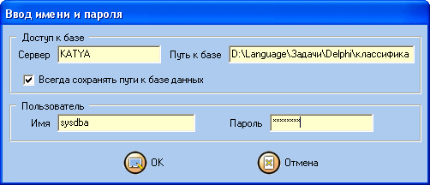
Рисунок 6.1 – Ввод имени и пароля пользователя
После ввода имени и пароля пользователя появляется главное окно программы, показанное на рисунке 6.2.
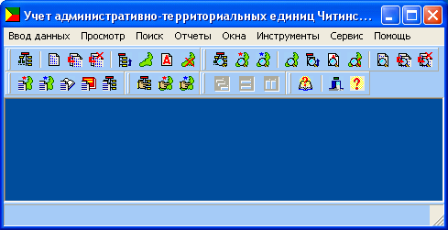
Рисунок 6.2 – Главное окно программы
В главном меню программы есть ряд основных пунктов, значения которых можно получить по всплывающим подсказкам или по сведениям из строки статуса. Кроме того, ряд дополнительных функций вызывается из главного меню программы, расположенного сверху над панелью инструментов. Для установки текущей даты и времени в строке статуса имеются часы.
Главное меню программы содержит основные пункты.
- Пункт меню «Ввод данных». Данный пункт меню предназначен для ввода, редактирования и удаления данных, содержащих сведения о муниципальных образованиях и населенных пунктах области. Также в данном пункте меню предусмотрены команды по добавлению, удалению и редактированию сведений из справочников, а также из реорганизационных сведений о муниципальных образованиях.
- Пункт меню «Просмотр». Данный пункт меню предназначен для просмотра всех сведений из таблиц, касающихся содержания информации о структуре и составе муниципальных образований области, а также сведений о различных реорганизациях, в них проводимых. Также в данном пункте меню предусмотрены команды для просмотра сведений из справочников.
- Пункт меню «Поиск». Данный пункт меню предназначен для осуществления поиска данных в различных таблицах по конкретным параметрам.
- Пункт меню «Отчеты». Данный пункт меню предназначен для получения различных отчетов, содержащих информацию со сведениями о различных населенных пунктах области, а также со сведениями об их реорганизации, если такая была проведена.
- Пункт меню «Окна». Данный пункт меню предназначен для установки расположения дочерних окон приложения в соответствии с требованиями пользователя.
- Пункт меню «Инструменты». Данный пункт меню предназначен для выбора тех инструментов, которые по желанию пользователя располагаются в главном окне программы.
- Пункт меню «Сервис» предназначен для установки цветовой гаммы приложения.
- Пункт меню «Помощь». Данный пункт меню предназначен для вывода справки.
4 Ввод основных данных
Ввод основных данных в программу осуществляется из пункта «Документ» главного меню программы или при нажатии на соответствующую кнопку на панели инструментов. Для регистрации основных сведений о муниципальном образовании, таких как код, название, тип и статус, а также некоторые дополнительные сведения производятся при помощи диалогового окна, показанного на рисунке 6.3.
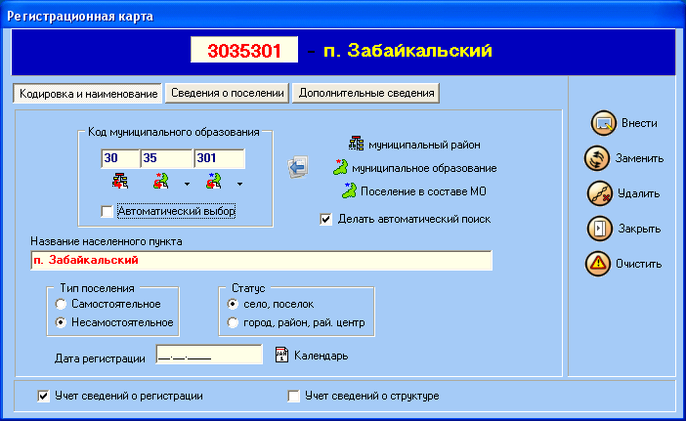
Рисунок 6.3 – Ввод основных данных о муниципальном образовании
Для ввода данных о муниципальных районах и населенных пунктах предназначены соответственно вкладки «Сведения о МЦР» и «Сведения о поселении» из диалогового окна, показанного на рисунке 6.3.
В том случае, если при внесении данных были допущены ошибки, то об этом выводится соответствующее сообщение. Один из видов этих сообщений показан на рисунке 6.4.
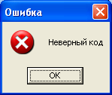
Рисунок 6.4 – Вывод сообщения при вводе неверных данных
В том случае, когда производится реорганизация муниципальных образований, то данные об этом будут заноситься при помощи диалогового окна, вид которого показан на рисунке 6.5, вызов которого осуществляется из пункта меню «Ввод данных» главного меню программы или при нажатии соответствующих кнопок на панели инструментов.
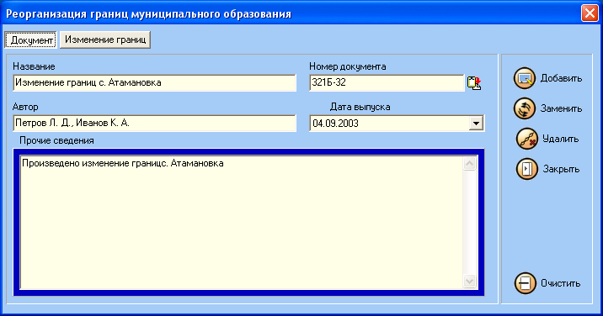
Рисунок 6.5 – Ввод сведений о проведенных реорганизациях
Для просмотра или создания справочников, используемых при кодировке населенных пунктов, используются подпункты «Кодировка МО», «Кодировка изменения статуса» и «Кодировка упразднения» из меню «Ввод данных» главного меню программы. Для создания справочника, содержащего сведения о кодировке поселений используется диалоговое окно, показанное на рисунке 6.6.
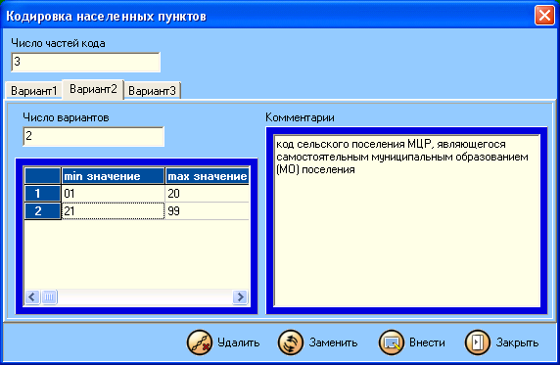
Рисунок 6.6 – Кодировка населенных пунктов
Это окно может вызываться как из соответствующего пункта главного меню приложения, так и при нажатии соответствующей кнопки на панели инструментов.
5 Просмотр данных
Для просмотра сведений о различных муниципальных образованиях и сведениях об их реорганизации используется пункт меню «Просмотр» главного меню программы. Кроме того, с помощью данного пункта меню можно просмотреть сведения из справочников. Существует возможность просмотра как данных о конкретном поселении, так и возможность просмотра данных только об одном каком-либо поселении. Кроме того, можно просматривать данные не только о поселениях, которые существуют в настоящее время, но и о тех, которые в настоящее время упразднены. Выбор данных для просмотра осуществляется при помощи диалогового окна, вид которого показан на рисунке 6.7.
После установления параметров просмотра появляется основное окно, содержащее сведения о муниципальных образованиях.
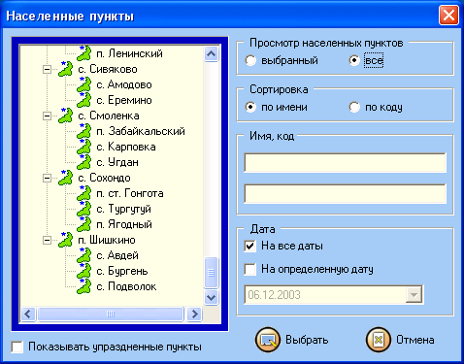
Рисунок 6.7 – Диалог для выбора данных для просмотра
6 Поиск данных
Данная программа предусматривает возможность поиска различных данных по различным параметрам. Данные для поиска вводятся при помощи диалогового окна, показанного на рисунке 6.8.
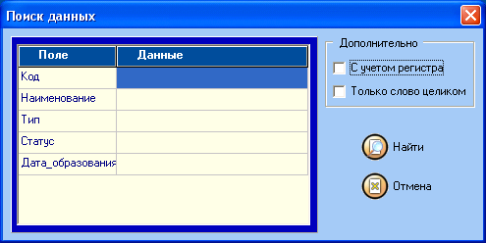
Рисунок 6.8 – Диалог для определения параметров поиска
10 Получение, просмотр и печать результатов
Для получения, просмотра и печати отчетов используется пункт меню «Отчеты» главного меню программы. При выборе пункта какого-либо пункта подменю «Отчеты» главного меню программы или при нажатии соответствующей кнопки на панели инструментов появляется диалоговое окно, устанавливающее параметры отчета, а затем отчеты выводятся в документ Microsoft Word. Диалоговое окно для установки параметров отчета о структуре муниципальных районов показан на рисунке 6.9.
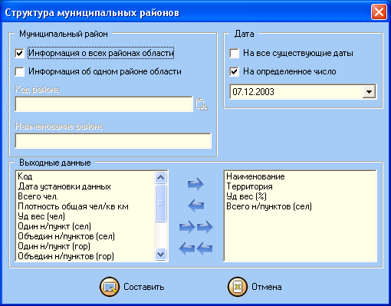
Рисунок 6.9 – Выбор параметров отчета

11 Сервис
Пункт меню «Сервис» предназначен для установления цветовой гаммы приложения при помощи специального диалогового окна, вид которого показан на рисунке 6.10.
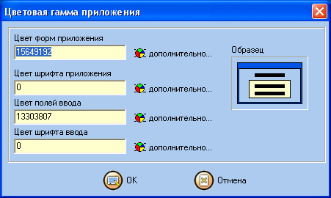
Рисунок 6.10 – Установление цветовой гаммы приложения
11 Работа с серверным приложением
При запуске приложения сервера на экране появляется главное окно программы, вид которого показан на рисунке 6.11.
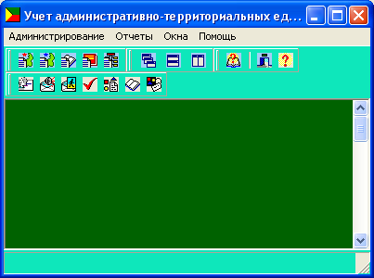
Рисунок 6.11 – Главное окно приложения сервера
При использовании приложения сервера также имеется возможность получения отчетов, как и при использовании Клиентского приложения. Для этого в программе предусматривается пункт меню «Отчеты». Для работы с пользователями и управлением файлом базы данных предусматриваются команды из пункта меню «Администрирование».
12 Пользователи
При Выборе пункта меню «Пользователи» появляется окно, вид которого показан на рисунке 6.12.
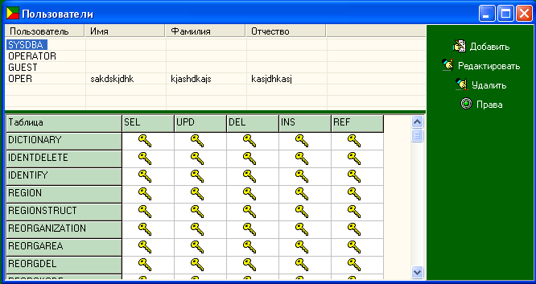
Рисунок 6.12 – Окно для работы с пользователями
В таблице, расположенной в верхней части окна, показанного на рисунке 6.12, располагается таблица, в которой занесены основные сведения о пользователях, зарегистрированных на сервере. В нижней части окна расположена таблица, в которой при выборе некоторого пользователя будут отображены права данного пользователя. Редактирование прав осуществляется нажатием кнопки мыши на соответствующую клетку таблицы.
13 Резервирование и восстановление
При выборе пункта меню «Резервирование» осуществляется создание резервной копии файла базы данных в указанном пользователем месте. При выборе данного пункта меню появляется окно, вид этого окна показан на рисунке 6.13.
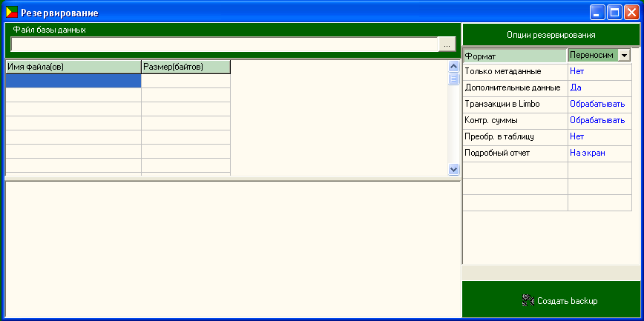
Рисунок 6.13 – Окно резервирования базы данных
В верхней части окна располагается поле, в которое вводится имя файла базы данных. В нижней части окна расположена таблица, в которую заносятся имена файлов, в которых эта копия будет храниться. Также можно и указать конкретных размер этих файлов. В правой части данного окна располагается Таблица со свойствами создаваемой копии. При нажатии на кнопку «Создать backup» будет создан файл копии базы данных. Для восстановления базы нужно проделать те же самые операции, но в обратном порядке.
14 Получение свойств и ведение статистике по базе
Для получения текущих свойств и статистики по базе данных предусмотрены пункты меню с соответствующими названиями. При задании параметров просмотра в нижней части окна, показанного на рисунке 6.14 можно просмотреть статистику по базе данных.
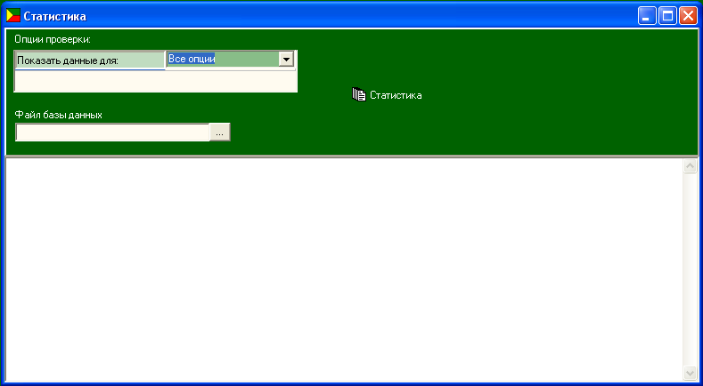
Рисунок 6.14 – Окно получения свойств по базе данных

Заключение
Была создана программа «Учет административно-территориальных образований Читинской области», предусматривающая возможность учета различных административно-территориальных образований Читинской области. Данная программа также предоставляет возможность регистрации и контроля за выпущенными постановлениями, что обеспечивает более быстрый, удобный и надежный способ поиска хранения и просмотра данных, так как при работе с бумажными документами эффективность работы заметно увеличивается при автоматизированной обработке документации. Данная программа предназначена для работы в локальной сети предприятия.
Программа «Учет административно-территориальных образований Читинской области» предоставляет ряд специальных возможностей для получения конкретных результатов. С помощью этой программы можно осуществляет поиск данных. Это делается при помощи создания SQL-запроса, который осуществляет поиск и фильтрацию данных и выдает требуемые результаты. При поиске данных вводятся конкретные параметры, по которым в дальнейшем осуществляется поиск. В программе предусмотрены возможности поиска данных по наименованию, коду, типу, статусу муниципального образования, а также по дате его учреждения. Кроме того, в программе предусмотрена возможность создания различных отчетов, таких как отчет о структуре муниципальных районов, отчет о структуре отдельных поселений, отчет о регистрации муниципальных образований, а также отчет о реорганизации муниципальных образований.. При создании отчетов также сначала вводятся различные параметры (например, код муниципального образования, дата, на которую необходимо составить отчет), а затем составляется SQL-запрос, в который передаются указанные параметры. После этого создается документ в формате документ Microsoft Word, в который эти данные выводятся. В ряде отчетов также предусмотрена возможность вывода различного вида данных. Так при построении отчетов, касающихся реорганизации муниципальных образований, необходимо указать конкретно о каких видах реорганизации должна присутствовать информация в отчете.
Для более удобной работы пользователя с программой был создан достаточно удобный и интуитивно понятный интерфейс, с помощью которого можно было бы без специальных дополнительных навыков обращаться с программой. Для сохранности данных и обеспечения их целостности в программе предусматривается контроль по внесению данных. Это выражается в проверке внесенных полей и выдаче сообщений в случае внесения некорректных данных. Также для обеспечения выполнения данной цели были созданы три уровня доступа пользователей к программе. В соответствии с ролью каждого пользователя обеспечиваются различные уровни доступа к данным базы. Также в программе была предусмотрена возможность сохранять данные не только на сервер, но и на компьютер клиента. Это дает возможность повторного сохранения данных в случае сбоя на сервере.
Для обеспечение возможности управления файлом базы данных – резервного копирования, восстановления базы данных, просмотра статистических сведений, а также для обеспечения возможности работы и контроля за доступом к данным, путем ограничения пользовательских прав, было разработано приложение сервер базы данных, который выполняет вышеприведенные функции.

Список литературы

1. Архангельский А. Я. Работа с локальными базами в C++ Builder 5. – М.: ЗАО «Издательство БИНОМ», 2000 г. – 1032 с.
2. Буч Г. Объектно-ориентированный анализ и проектирование с примерами приложений на С++. – 2-е изд. Пер.с англ. – М.: «Издательство Бином», СПб.: «Невский диалект», 1999. – 560 с.
3. Дейт К. Введение в системы баз данных. 6-е издание. – К.: Диалектика, 1998. - 784 с.
4. Кириллов В. В., Громов Г. Ю. Структурированный язык запросов (SQL). Спб.: «БХВ – Санкт-Петербург», 1998 г. – 213 с.
5. Справочник по составу и административно-территориальному делению Читинской области. – Чита: 2000. – 120 с.
6. Шамис В. А. Delphi 5: учебный курс. – Спб.: Питер, 2002 г. – 688 с.
7. http://www.infocity.ru

Приложение А
Некоторые сведения статистических справочников
Таблица А.1 – Сведения о численности населения муниципальных районов за 1999 -2002 гг.
Наименование муниципального района | Численность населения
Наименование муниципального района | 1999 г. | 2000 г. | 2001 г. | 2002 г.
Акшинский район | 124520 | 124620 | 124615 | 124617
Алек-Заводский район | 132540 | 132640 | 132420 | 132572
Балейский район | 96020 | 96120 | 96130 | 96125
Газ-Заводский район | 95820 | 95920 | 95840 | 95876
ЗАТО Чита-46 (п. Горный) | 2000 | 2100 | 2000 | 2050
Забайкальский район | 135620 | 135720 | 135660 | 135693
Каларский район | 90200 | 90250 | 90115 | 90213
Калганский район | 102300 | 102380 | 102230 | 102279
Карымский район | 56230 | 56230 | 56240 | 56235
Краснокаменский район | 250360 | 250460 | 250405 | 250335
Красночикойский район | 230000 | 230060 | 230015 | 230045
Кыринский район | 140320 | 140356 | 140235 | 140375
Могочинский район | 96530 | 96645 | 96640 | 965647
Итого | 1552460 | 1553501 | 1552545 | 2422062
Таблица А.2 – Сведения о структуре муниципального образования (Борзинский район)
Наименование поселения | Муниципальное образование
Наименование поселения | Сельское поселение |  | Городское поселение
г. Борзя |  |  |  | г. Борзя
с. Зун-Торей |  |  |  | с. Зун-Торей
с. Ключевское |  |  |  | с. Ключевское
п. ст. Шахтерская |  |  |  | п. ст. Шахтерская
С. Приозерное |  |  |  | с. Приозерное
с. Тасырхой |  |  |  | с. Тасырхой
с. Кондуй | с. Кондуй
с. Курунзулай |  | с. Курунзулай
с. Олдонда |  | с. Олдонда
с. Южное |  | с. Южное
рзд. 82 |  | рзд. 82
с. Соктуй |  | с. Соктуй
с. Передняя Бырка |  | с. Передняя Бырка
с. Биликтуй |  | с. Биликтуй

Приложение Б
Иерархия целей (клиентское приложение)
Реализация клиентской части программы «Учет административно-территориальных единиц муниципальных образований Читинской области»

Реализация интерфейса

Настройка среды
Реализация построения различных видов отчетов
Реализация способа кодирования поселений
Реализация контроля за кодировкой поселений
Реализация визуального представления иерархии кодов
Реализация контроля при вводе информации

Рисунок Б.1 – Иерархия целей (клиентское приложение)

Иерархия целей (серверное приложение)

Реализация серверной части программы «Учет административно-территориальных единиц муниципальных образований Читинской области»

Реализация управления файлом базы

Реализация разграничения доступа к данным
Резервирование и восстановление
Раздача основных пользовательских прав
Контроль при редактировании данных базы

Сбор статистических сведений

Рисунок Б.2 – Иерархия целей (серверное приложение)
Приложение В
Диаграмма вариантов использования (клиентская часть)
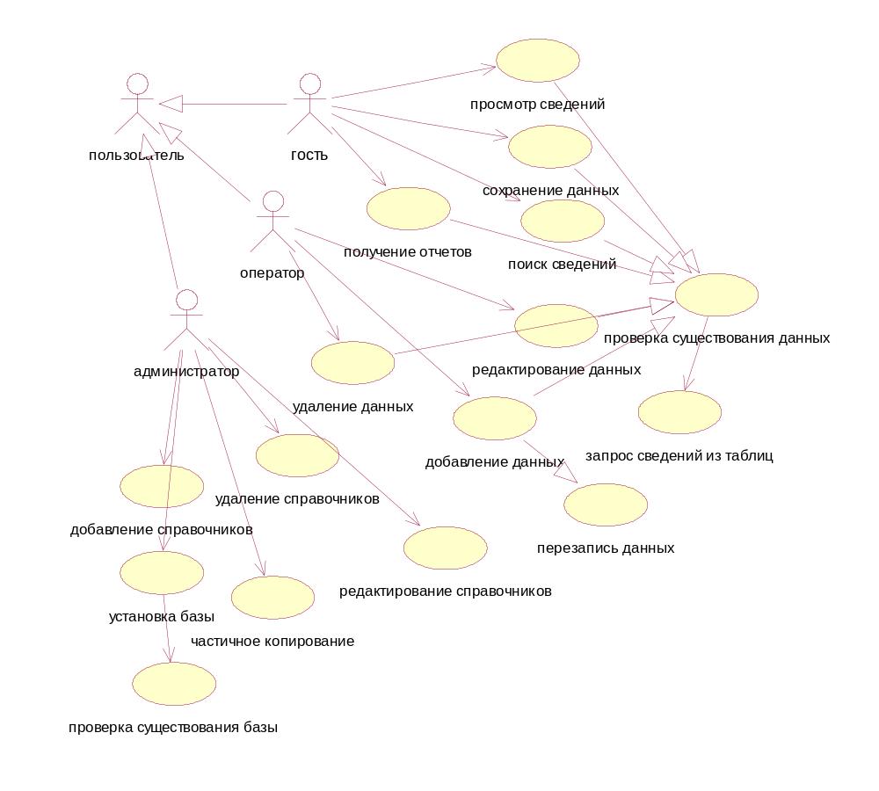
Рисунок В.1 – Диаграмма вариантов использования (клиентская часть)

Диаграмма вариантов использования (серверная часть)

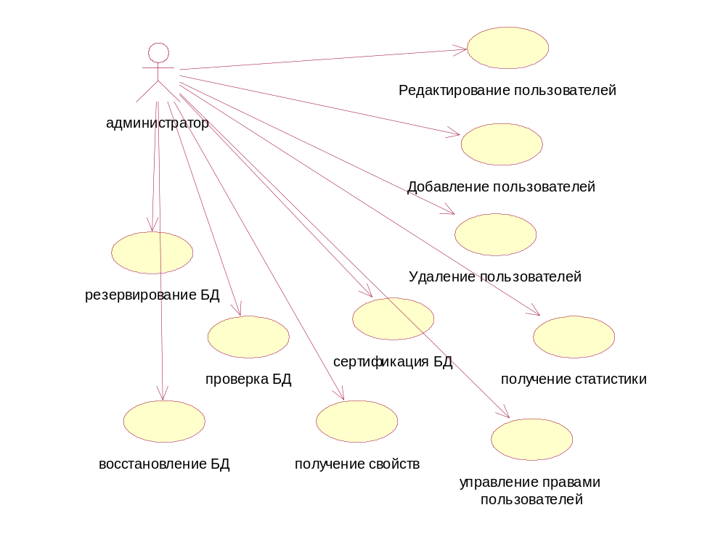

Рисунок В.2 – Диаграмма вариантов использования (серверная часть)

Приложение Г
Диаграмма случаев использования
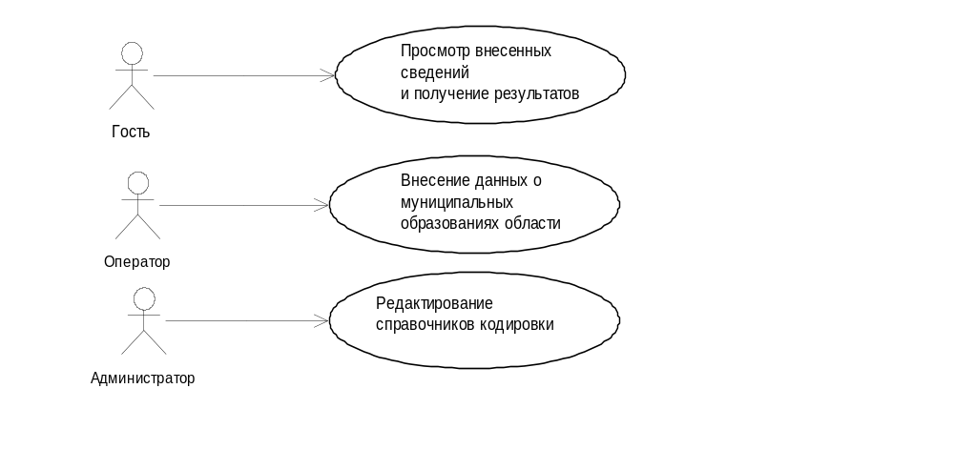
Рисунок Г.1 – Диаграмма случаев использования

Приложение Д
Таблицы базы данных
Таблица 1 – Общие сведения о муниципальных образованиях области
Поле | Тип | Размер | Описание
Код | Текстовый | 8 | Регистрационный номер образования
Дата | Дата/Время |  | Дата возникновения образования
Имя | Текстовый | 64 | Наименование образования
Тип | Числовой |  | Самостоятельный или несамостоятельный
Статус | Числовой |  | Городское или сельское поселение
Другое | Текстовый | 200 | Дополнительные сведения об образовании
Таблица 2 – Сведения о структуре муниципального района
Поле | Тип | Размер | Описание
Код | Текстовый | 8 | Код района
Дата | Дата/Время |  | Дата регистрации данных
Площадь | Числовой |  | Площадь района
Численность | Числовой |  | Численность района
Плотность | Числовой |  | Общая плотность поселения
Удельный вес, % | Числовой |  | Удельный вес сельского населения в процентах
Удельный вес, человек | Числовой |  | Удельный вес сельского населения в числе человек
Одно сельское поселение | Числовой |  | Число простых сельских поселений
Объединение сельских поселен | Числовой |  | Число объединенных сельских поселений
Всего сельских поселений | Числовой |  | Общее количество сельских поселений
Одно городское поселение | Числовой |  | Число простых городских поселений
Объединение городских поселений | Числовой |  | Число объединенных городских поселений
Всего городских поселений | Числовой |  | Общее количество городских поселений
Муниципальный район | Числовой |  | Число муниципальных районов муниципального образования
Число районов | Числовой |  | Общее число районов муниципальных образований
Муниципальные образования | Числовой |  | Число муниципальных образований
Окончание таблицы 2.1

Число образований | Числовой |  | Общее количество муниципальных образований
Число округов | Числовой |  | Число сельских округосв в составе муниципального района
Таблица 3 – Сведения о структуре населенного пункта
Поле | Тип | Размер | Описание
Код | Текстовый | 8 | Код населенного пункта
Дата | Дата/Время |  | Дата регистрации данных для населенного пункта
Площадь | Числовой |  | Общая площадь населенного пункта
Численность | Числовой |  | Общая численность населения
Расстояние | Числовой |  | Расстояние от данного населенного пункта до центра муниципального образования
Таблица 4 – Постановления о реорганизации муниципальных образований
Поле | Тип | Размер | Описание
Номер документа | Текстовый | 15 | Номер постановления
Название | Текстовый | 40 | Наименование постановления
Автор | Текстовый | 40 | Автор постановления
Дата | Дата/Время |  | Дата выпуска постановления
Дополнительно | Текстовый | 200 | Дополнительные сведения о реорганизации
Таблица 5 – Сведения об изменении численности поселения муниципального образования
Поле | Тип | Размер | Описание
Номер документа | Текстовый | 15 | Номер постановления
Код | Текстовый | 8 | Код поселения
Старая численность | Числовой | 50 | Прежняя численность поселения
Новая численность | Числовой | 50 | Новая численность поселения
Таблица 6 – Сведения об изменении статуса муниципального образования
Поле | Тип | Размер | Описание
Номер документа | Текстовый | 15 | Номер постановления
Окончание таблицы 6

Старый код | Текстовый | 8 | Прежний код поселения
Новый код | Текстовый | 8 | Устанавливаемый код поселения
Таблица 7 – Сведения об изменении наименования муниципального образования
Поле | Тип | Размер | Описание
Номер документа | Текстовый | 15 | Номер постановления
Код | Текстовый | 8 | Код поселения
Старое название | Текстовый | 50 | Прежнее название поселения
Новое название | Текстовый | 50 | Новое название поселения
Таблица 8 - Сведения об изменении территории муниципального образования
Поле | Тип | Размер | Описание
Номер документа | Текстовый | 15 | Номер постановления
Код | Текстовый | 8 | Код поселения
Старая площадь | Числовой | 50 | Прежний размер территории поселения
Новая площадь | Числовой | 50 | Новый размер территории поселения
Таблица 9 – Сведения об упразднении поселений
Поле | Тип | Размер | Описание
Номер документа | Текстовый | 15 | Номер постановления
Код | Текстовый | 8 | Код упраздняемого поселения
Таблица 10 – Справочник кодировки поселений
Поле | Тип | Размер | Описание
Номер | Текстовый | 3 | Номер части кода поселения
Минимум | Текстовый | 4 | Минимальное значение субкода
Максимум | Текстовый | 4 | Максимальное значение субкода
Число цифр | Числовой |  | Число цифр в субкоде
Описание | Текстовый | 50 | Описание обозначения субкода
Таблица 11 – Справочник перекодировки при изменении статуса муниципального образования
Поле | Тип | Размер | Описание
Номер | Числовой |  | Порядковый номер варианта кодировки
Окончание таблицы 11

Вышестоящий субкод | Текстовый | 4 | Субкод поселения, в состав которого входит данное поселение
Нижестоящий субкод | Текстовый | 4 | Субкод данного поселения
Новый субкод | Текстовый | 4 | Устанавливаемый субкод поселения
Таблица 12 – Справочник перекодировки при упразднении муниципального образования
Поле | Тип | Размер | Описание
Номер | Числовой |  | Порядковый номер варианта
Старый субкод | Текстовый | 4 | Субкод поселения до упразднения
Новый субкод | Текстовый | 4 | Субкод поселения после упразднения

Приложение Ж
Связи таблиц данных (логическая модель)
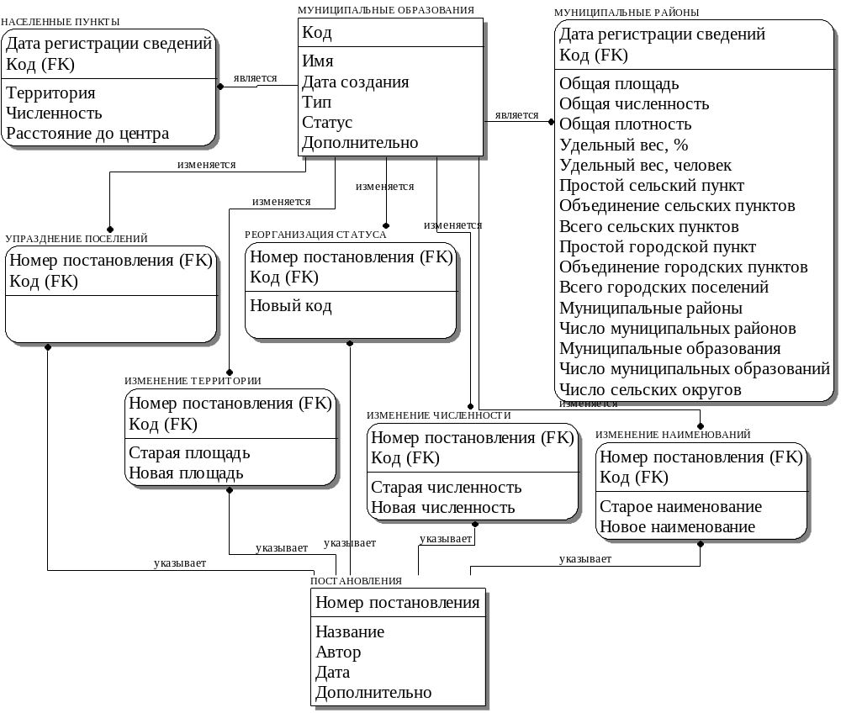
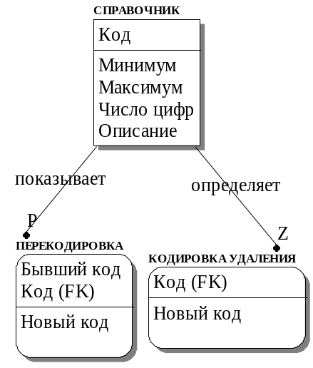
Рисунок Ж.1 - Связь таблицы данных (логическая модель)
Приложение И
Связь таблиц данных (физическая модель)
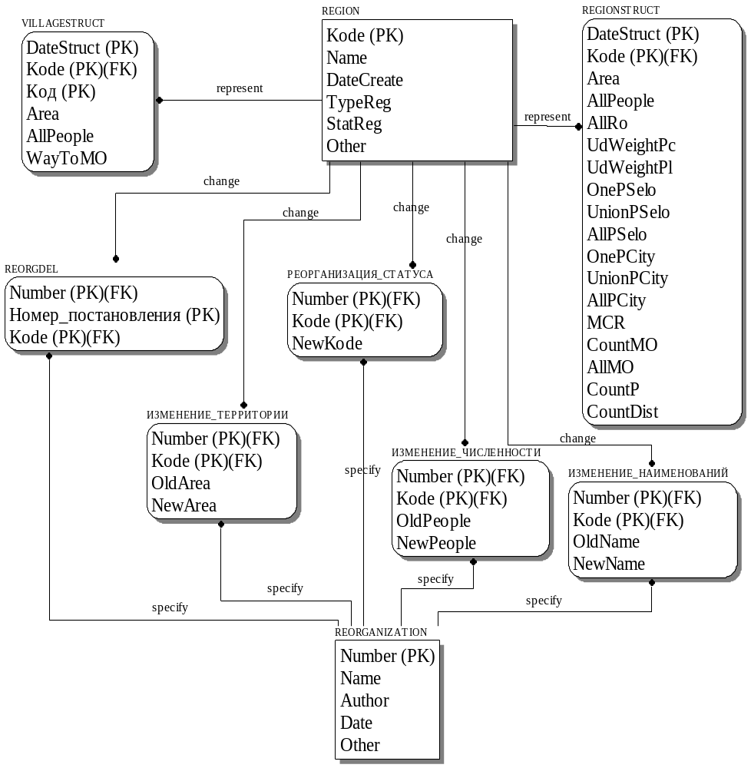
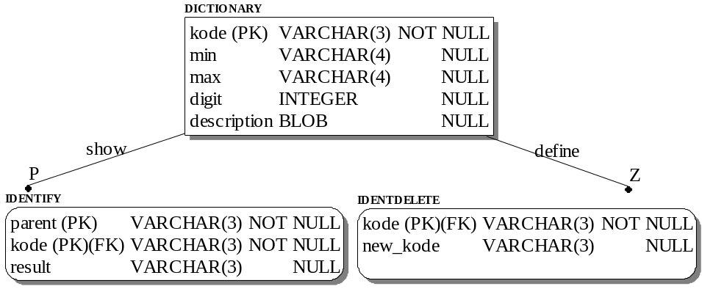
Рисунок И.1 – Связь таблицы данных (физическая модель)
Приложение К
Диаграмма классов
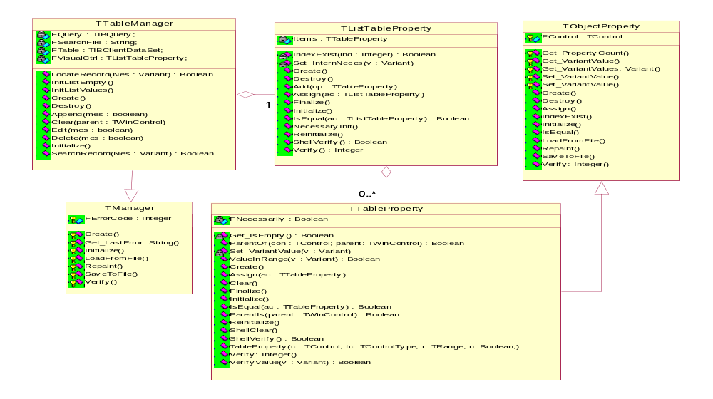

Приложение Л
Модульная структура программы (клиентское приложение)
Main
1

RegistDl
RecodeDelDl
RecChanDl
ReorgStatusDl
SetCodeDl
2
Reorganize

SearchResult
ViewRegion
VillageInfo
GetMODl
SearchDataDl
RgnReportDl
ReorgTerRpt
RegisBookDl
RegistCrdDl
MOStrtRpt
Comments
CommentVilDl
Department
KodeMO
DataModule
3
4
Рисунок Л.1 – Модульная структура программы (клиентское приложение)

ConObjects
Managers
Модульная структура программы (серверное приложение)

Main
1

Log_f
Backup_f
Certificate_f
Properties_f
Users_f
2
Statistics_f

SearchResult
ViewRegion
RegisterCard
RgnReportDl
ReorgTerRpt
PasswordDl
Restore_f
Validate_f
CommentVilDl
KodeMO
DataModule
3
4
Рисунок Л.2 – Модульная структура программы (серверное приложение)

Таблица Л.1 – Описание функций основных модулей (клиентская часть)

Модуль | Назначение
Main | Главная форма приложения
RegistrateDl | Форма регистрации муниципального образования области
RecodeDelDl | Форма определения кодов при упразднении поселения
RecodeChangeDl | Форма определения кодов при изменении статуса поселения
ReorgStatusDl | Форма регистрации постановлений при реорганизации поселений
SetCodeDl | Форма определения кодов поселений
Reorganize | Форма для просмотра сведений о реорганизации поселений
SearchResult | Форма для просмотра результатов поиска
ViewRegion | Форма для просмотра данных о населенных пунктах и муниципальных образованиях
VillageInfo | Форма для просмотра данных о населенных пунктах
GetMODl | Форма для задания параметров отчета и вывода результатов о муниципальных районах области
MOStructReportDl | Форма для задания параметров отчета и вывода результатах о населенных пунктах области
RegisterCardDl | Форма для составления регистрационной карты муниципального образования
RegistrateBookDl | Форма для составления книги регистраций и учета муниципальных образований области
ReorgTerritReportDl | Форма для составления отчета о реорганизациях, которые были проведены когда-либо в каких-либо муниципальных образованиях области
RgnReportDl | Форма для составления отчета о составе муниципальных образований области
SearchDataDl | Форма для поиска данных в таблицах базы
Comments | Форма для вывода подсказки о различных данных других таблиц
CommentVilDl | Форма для выбора какого-либо муниципального образования, для которого вносятся или изменяются какие-либо сведения
Department | Модуль класса для управления данными из таблиц
DataModule | Модуль данных
KodeMO | Модуль класса, предназначенного для управления и структурирования кодов муниципальных образований
Managers | Модуль, класса-менеджера окон
ConObjects | Модуль класса-содержания окон

Таблица Л.2 – Описание функций основных модулей (серверная часть)
Модуль | Назначение
Main | Главная форма приложения
Backup_f | Форма резервирования базы данных
Restore_f | Форма восстановления базы данных
Certificate_f | Форма установления сертификатов
Log_f | Форма журнала регистрации событий
Properties_f | Форма получения свойств базы данных
Statistics_f | Форма получения статистики по базе данных
Users_f | Форма работы с пользователями
Validate_f | Форма проверки базы

